
四日市市環境学習センターからのおしらせ

今月のトピック
♪大人向けのバスツアーや実験講座があるステップアップエコカレッジに参加しよう！
♪中学生も参加できるようになった「身近な自然調べ」！１２月は鳥ハカセから学ぼう！

↓↓↓
平成2４年１０月１２日発行

身近な自然調べ

はどうしてべるのかな？
鳥ののフシギやなのや、
はくのスケッチにしてみよう！

日時：１２月１日（土）９時～１２時
場所：勤労者・市民交流センター（）
：小学生・中学生（）
：40名（）
しめきり：１１月１６日（金）

世界最大級の淡水魚水族館、アクア・トトぎふで、学芸員さんに川の生き物についてお話しいただきます。また、
館内見学や水辺共生体験館では、河川の仕組みや生態系について、総合的に学ぶことができます。

日時：１１月１７日(土)８時半～1７時
見学場所：アクア・トトぎふ、水辺共生体験館
対象：18歳以上
定員：４０名（抽選）
参加費：1,８00円（入館料など）
集合場所：博物館前
しめ切：１１月１日(木)必着

身近な大気汚染物質・二酸化窒素。ぜんそくの原因にもなっている二酸化窒素を測ってみませんか？四日市の一斉調査に合わせて、あなたの気になる場所の大気汚染度を調べてみましょう。

♪大気汚染のメカニズム
♪四日市の二酸化窒素を測定してみよう

日 時：1２月１日(土)10時～15時半
場 所：四日市市環境学習センター
対 象：18歳以上
講 師：四日市大学教授
武本行正さん／粟屋かよ子さん
定 員：４0名ていど
２
しめ切：１１月２２日（月）必着

四日市の自然観察会

秋の実や色づき始めた葉っぱ、
虫たちを観察しよう！

日時：1１月1１日(日)10時～12時
※少雨実施、９時ごろ大雨の時は中止
集合：神前地区市民センター
当日1０時に現地集合(申込不要)
持ち物：筆記用具、ふくろなど
服装：長そで長ズボン、歩きやすい運動靴
当日連絡先：四日市自然保護推進委員会
(TEL 090-4857-3430)

申込みナシで
だれでも参加OK

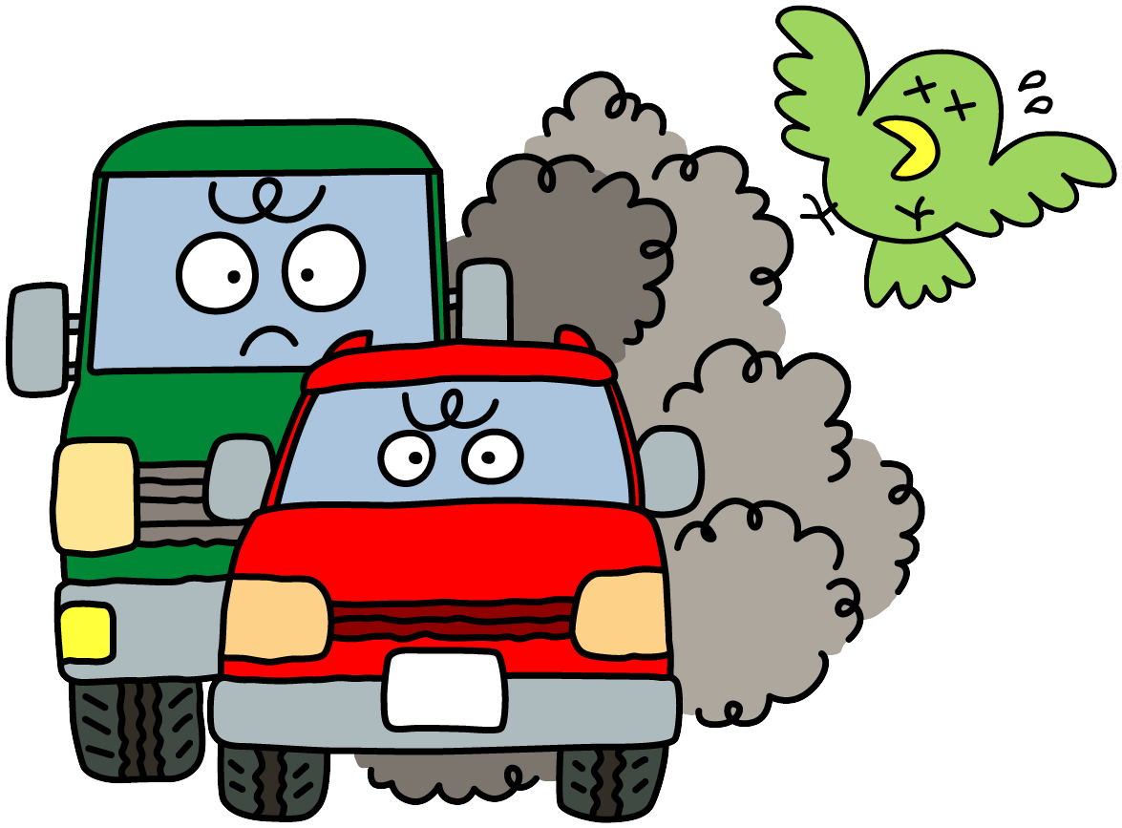

お申し込みは
ウラを見てね！

環境学習センターの展示
四日市市環境学習センター アクセス
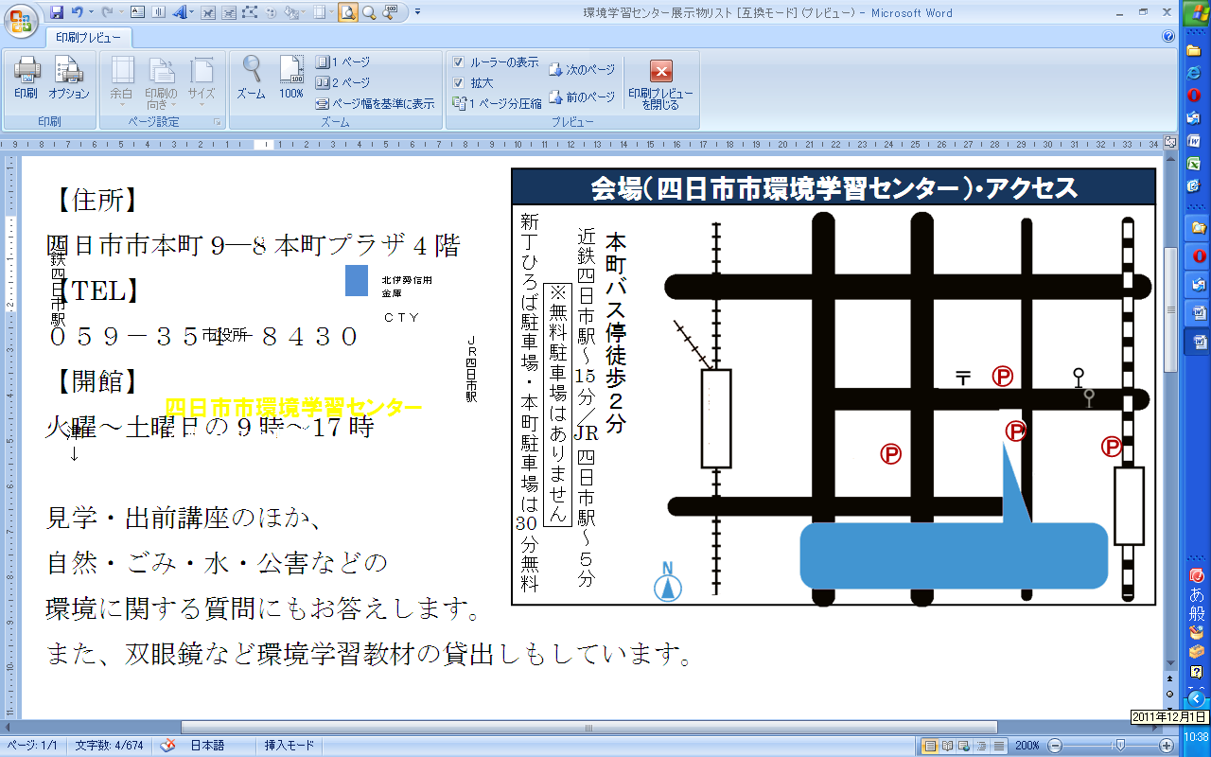
P１
P２
P３
近鉄四日市駅
柳通り（国道164号線）
↑
名古屋
ＪＲ四日市駅
津
↓
↓湯の山
国道1号線
三滝通り

本町バス停徒歩２分
近鉄四日市駅～ 分／ 四日市駅～５分
本町駐車場 ・市役所駐車場 は無料
新丁ひろば駐車場 は 分まで無料

(P1)
(P2)
(P3)
四日市市環境学習センター
本町プラザ4階
市役所
北伊勢信用
金庫

ＣＴＹ
15

JR
30

＝マンスリー展示＝
１０月 内部中学校 科学部
「活動紹介」
１１月 四日市大学自然環境教育研究会
＆三泗自然に親しむ会
「１００年後につなげるために」

＝常設展示＝

＊3種類の環境すごろく
＊ペットボトルけん玉などなど

※駐車場（本町・市役所）の無料券は、当センター利用者
のみにお渡しします。
駐車券を環境学習センター事務所へお持ちください。
新丁ひろば駐車場は、対象外です。（３０分１４０円）

＊ お申込み方法 ＊

ハガキ・FAX・E-mailのいずれかにて、下記事項をご記入の上、お申込み下さい。
【注意】料金の記載がないものは、すべて無料です
親子イベントで、参加される保護者名がない、または不明のお申し込みは無効となります
応募者多数の場合、抽選となり、当選者のみに案内を送らせていただきます
※お送りいただいた個人情報は、四日市市及び四日市市環境学習センターの事業以外には使用いたしません。

①参加を希望するイベント名 ②代表者のお名前（ふりがな）

③代表者の郵便番号 ④代表者の住所

⑤代表者の電話番号 ⑥参加者全員のお名前
⑦年齢（学生は学校名と学年）
メールでお申し込み→



-------------------------------- 参加お申し込み用紙 キリトリ -----------------------------------
平成２４年 月 日
参加希望イベント名  (○をふる) |  | ステップアップエコカレッジ  河川の仕組みと生態系 |  | 身近な自然調べ  鳥のヒミツをさぐれ！ |  |  |  | ステップアップエコカレッジ  大気汚染と対策
住  所 | 〒
住  所 |  |  |  |  |  | TEL
参加者全員の氏名（ふりがなも） |  |  | 年齢  (学生は学校名と学年) |  | 参加者全員の氏名（ふりがなも） |  |  |  | 年齢  （学生は学校名と学年）
代表者：
四日市市環境学習センター 〒510-0093 四日市市本町9-8 本町プラザ4F
【TEL】 059-354-8430 【FAX】 059-354-8431 【Eメール】 info@eco-yokkaichi.com
【HP】 http://www.eco-yokkaichi.com 【開館時間】 9時～17時 【休館日】毎週日、月曜、祝日、年末年始

